САМОСТОЯТЕЛЬНАЯ РАБОТА ПО ЗАКРЕПЛЕНИЮ ЗНАНИЙ О ПРЕСМЫКАЮЩИХСЯ

Задание 1. Установите по схеме кровеносной системы ящерицы (рис. 54) и напишите, какие изменения произошли в ее строении по сравнению с кровеносной системой лягушки. Что обозначено на рисунке цифрами 1—8?
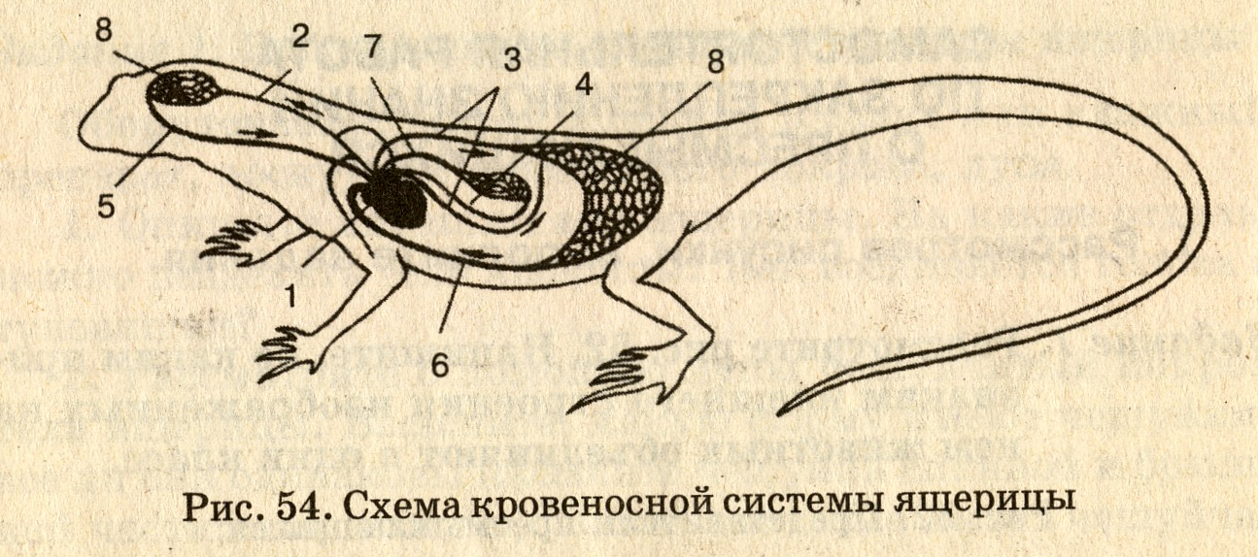

2. Решите, кто третий лишний в каждом ряду пресмыкающихся.
А) по родству:
1. Гадюка, варан, крокодил.
2. Желтопузик, варан, кобра.
3. Веретеница, желтопузик, медянка.
4. Черепаха, уж, ящерица.
Б) по образу жизни:
1. Анаконда, кобра, эфа.
2. Питон, уж, гадюка.
3. Желтопузик, уж, прыткая ящерица.
В) по величине:
1. Анаконда, гадюка, эфа.
2. Прыткая ящерица, каспийский геккон, серый варан
3. Уж, гадюка, кобра.
3. Распределите пресмыкающихся отряда чешуйчатые на ящериц и змей.
Ящерицы…………………………………………
Змеи…………………………………………………
Названия пресмыкающихся: 1) агамы, 2) эфы, 3) игуаны, 4) вараньи, 5) гадюки, б) удавы, 7) веретеницы, 8) полозы, 9) питоны, 10) ужи, 11) медянки, 12) гекконы 13) кобры, 14) желтопузики.
4. для каждого из представителей отрядов пресмыкающихся выберите цифры, после которых им дань соответствующие сведения.
Представители:
1. Прыткая ящерица………………………………………
2. Среднеазиатская черепаха……………………………..
3. Нильский крокодил …………………………………..
Сведения о пресмыкающихся:
1. Тело покрыто мелкой роговой чешуей.
2. Покров тела — костно-роговой панцирь, состоящий из спинного и брюшного щитов.
3. Снаружи тело имеет крупные роговые щитки с подстилкой из костных пластин.
4. Зубов нет. Челюсти покрыты роговым чехлом с режущим краем.
5. Зубы мелкие, конические, основанием сросшиеся с челюстями.
6. Зубы крупные, конические. Каждый зуб в отдельной челюстной ячейке.
7. Есть трудная клетка, развиты пояса конечностей.
8. Между пальцами задних ног имеются плавательные перепонки.
9. Легкие парные, имеют мелкоячеистое строение.
10. Легкие сложного строения.
11.. Сердце трехкамерное.
12. Сердце четырехкамерное, но кровь к органам тела течет смешанная.
13. Откладываемые самками яйца покрыты известковой оболочкой.
14. Яйца снаружи имеют пергаментоподобную оболочку.
15. Ведет наземный образ жизни.
16. Ведет полуводный образ жизни.
17. Активны преимущественно ночью.
18. Активны днем.
19. Растительноядные.
20. Питается главным образом рыбами.
21. Питается главным образом насекомыми.
22. Впадает в зимнее оцепенение.

САМОСТОЯТЕЛЬНАЯ РАБОТА
ПО ПРОВЕРКЕ ЗНАНИЙ О ПРЕСМЫКАЮЩИХСЯ
Задание 1. Выберите по каждому вопросу те буквенные обозначения, после которых даны правильные ответы.
1. По сравнению с земноводными пресмыкающиеся относятся к животным: а) менее многочисленным, но широко распространенным; б) менее многочисленным и мене распространенным; в) более многочисленным и широко распространенным; г) не имеющим по количеству видов широте распространения особых различий.
2. Кожа у пресмыкающихся: а) имеет сальные железы
б) сухая (без желез); в) имеет небольшое количество желез, выделяющих слизь; г) имеет потовые железы.
3. Панцирь черепах: а) не сращен с позвоночником и ребрами; б) сращен с позвонками позвоночника (кроме шейных и хвостовых); в) сращен с позвонками позвоночника (кроме шейных и хвостовых, и с ребрами); г) сращен с всеми позвонками позвоночника и с ребрами.
4. Веки у змей: а) срастаются и становятся прозрачны ми; б) срастаются, но далеко не у всех видов; в) срастаются у всех, но становятся прозрачными не у всех; г) как и у ящериц, подвижные.
5. Орган слуха у пресмыкающихся представлен: а) толь ко внутренним ухом; б) только средним ухом; в) внутренним и средним ухом; г) внутренним и средним ухом, наружным слуховым проходом.
6 Шея у пресмыкающихся: а) отсутствует; б) имеется шейный отдел состоит из 2 позвонков; в) имеется, шейны отдел состоит из 8 и более позвонков; г) имеется только некоторых видов.
7. Большие полушария переднего мозга у пресмыкающихся: а) не имеют коры, состоящей из серого вещества мозга; б) имеют кору, состоящую из серого веществ мозга. которая покрывает всю поверхность больших полушарий в) имеют кору мозга, но слабо развитую, которая не покрывает всю поверхность больших полушарий; г) покрыты корой мозга с бороздами и извилинами.
8. Сердце у пресмыкающихся: а) у всех трехкамерное неполной перегородкой желудочка; б) трехкамерное с неполной перегородкой желудочка, за исключением крокодилов (у них четырехкамерное); в) трехкамерное без какой-либо перегородки желудочка; г) у большинства четырехкамерное.
9. Кровь у пресмыкающихся течет по организму: а) по 1 кругу кровообращения; б) по 1 кругу кровообращения, за исключением крокодилов; в) по 2 кругам кровообращения; г) по З кругам кровообращения.
10. Температура тела у пресмыкающихся: а) постоянная, но низкая; б) непостоянная; в) непостоянная, за исключением крокодилов; г) постоянная и высокая.
11. Пресмыкающиеся питаются: а) различными беспозвоночными или позвоночными животными, но имеются и растительноядные виды; б) различными беспозвоночными животными; в) позвоночными животными, но имеются и растительноядные виды; г) преимущественно растениями.
12. Оплодотворение у пресмыкающихся: а) наружное; б) внутреннее; в) у большинства наружное; г) у большинства внутреннее;
13. Развитие у пресмыкающихся: а) прямое; б) непрямое; в) у большинства прямое; г) у большинства непрямое.
14. Зимой пресмыкающиеся, живущие в Евразии:
а) все впадают в оцепенение; б) впадают в оцепенение, за исключение каспийских черепах; в) впадают в оцепенение, за исключением серых варанов; г) впадают в оцепенение, кроме тритонов.
15. Самое крупное современное пресмыкающееся:
а) нильский крокодил; б) серый варан; в) варан с о.Комодо; г) анаконда.
16. В отряд чешуйчатых входят: а) только ящерицы; б) только змеи; в) ящерицы, змеи и крокодилы; г) ящерицы и змеи.
17. Веретеница и желтопузик — это: а) безногие ящерицы; б) неядовитые змеи; в) ядовитые змеи; г) ящерицы со слабо развитыми ногами.
18. Ужи — это: а) безногие ящерицы; б) особая группа пресмыкающихся; в) неядовитые змеи; г) ядовитые змеи.
19. Змеи питаются крупной добычей и заглатывают ее:
а) всю целиком; б) целиком только удавы; в) целиком только мелкие змеи, питающиеся беспозвоночными животными; г) разрывая на куски.
20. Язык змей — это орган: а) осязания и вкуса; б) осязания, вкуса и обоняния; в) только орган осязания; г) только орган вкуса.
21. у морских черепах ноги: а) имеют между пальцами плавательные перепонки; б) превратились в ласты; в) такие же, как у сухопутных черепах; г) имеют длинные когти
22. у черепах на челюстях: имеются а) мелкие зубы б) мелкие и крупные зубы; в) роговые чехлы.

